|  |  |
| --- | --- |
| ICS | 65.020.30 |
| CCS | B 43 |

|  |
| --- |
| NY |

中华人民共和国农业行业标准

NY/T XXXXX—XXXX

杜泊羊种羊

Dorper stud sheep

(点击此处添加与国际标准一致性程度的标识)

（本草案完成时间：2023.8.10）

XXXX - XX - XX发布

XXXX - XX - XX实施

中华人民共和国农业农村部  发布

1. 前言

本文件按照GB/T 1.1—2020《标准化工作导则 第1部分：标准化文件的结构和起草规则》的规定起草。

请注意本文件的某些内容可能涉及专利。本文件的发布机构不承担识别专利的责任。

本文件由中华人民共和国农业农村部种业管理司提出。

本文件由全国畜牧业标准化技术委员会（SAC/TC 274）归口。

本文件起草单位：中国农业科学院北京畜牧兽医研究所、内蒙古自治区农牧业科学院、天津奥群牧业有限公司、内蒙古赛诺种羊科技有限公司。

本文件主要起草人：XXXX。

杜泊羊种羊

* 1. 范围

本文件规定了杜泊羊种羊的品种来源、品种特征、生产性能、等级评定和性能测定方法。

本文件适用于杜泊羊种羊的鉴定和等级评定。

* 1. 规范性引用文件

下列文件中的内容通过文中的规范性引用而构成本文件必不可少的条款。其中，注日期的引用文件，仅该日期对应的版本适用于本文件；不注日期的引用文件，其最新版本（包括所有的修改单）适用于本文件。

NY/T 1236 绵、山羊生产性能测定技术规范

* 1. 术语和定义

本文件没有需要界定的术语和定义。

* 1. 品种来源

杜泊羊原产于南非共和国，是由英国有角陶赛特公羊与当地波斯黑头母羊杂交选育形成的肉用绵羊品种。2001年我国首次从澳大利亚引进杜泊羊。

* 1. 品种特征
     1. 体型外貌

杜泊羊分白头和黑头两种，公母羊均无角，白头羊全身为白色，黑头羊的头颈呈黑色，体质结实，结构匀称。公羊头稍宽，鼻梁微隆；母羊较清秀，鼻梁多平直。耳较小，向前侧下方倾斜。颈长适中。胸宽而深，体躯浑圆呈长桶状，前躯丰满，后躯肌肉发达，背腰平宽，从后面看呈典型的倒“U”字形。四肢短而健壮，肢势端正，蹄质坚实。长瘦尾。杜泊羊种羊外貌特征见附录A。

* + 1. 体重和体尺

杜泊羊6月龄、12月龄和24月龄的平均体重和体尺见表1。

1. 杜泊羊平均体重和体尺

|  |  |  |  |  |  |
| --- | --- | --- | --- | --- | --- |
| 年龄 | 性别 | 体重/ kg | 体尺/ cm | | |
| 体高 | 体长 | 胸围 |
| 6月龄 | 公 | 50.0±5.0 | 60.0±3.9 | 65.0±2.6 | 80.0±1.6 |
| 母 | 45.2±4.3 | 58.0±5.3 | 61.0±7.0 | 75.0±7.6 |
| 12月龄 | 公 | 75.0±7.0 | 65.0±5.1 | 74.0±3.4 | 93.0±4.4 |
| 母 | 60.5±5.7 | 62.5±1.9 | 69.0±2.4 | 89.0±4.2 |
| 24月龄 | 公 | 94.4±11.1 | 69.1±4.5 | 74.6±2.9 | 98.5±3.6 |
| 母 | 68.5±12.4 | 66.6±1.9 | 74.2±2.5 | 97.4±3.3 |

* 1. 生产性能
     1. 产肉性能

舍饲条件下，12月龄公羊胴体重和屠宰率分别为44 kg和53.0%；12月龄母羊胴体重和屠宰率分别为34 kg和52.0%；成年公羊胴体重和屠宰率分别为50 kg和51.0%；成年母羊胴体重和屠宰率分别为39 kg和50.0%。

* + 1. 繁殖性能

公羊5月龄～6月龄性成熟，初配年龄10月龄～12月龄。母羊可常年发情，但以春秋两季为主，母羊5月龄性成熟，初配年龄8月龄～10月龄，发情周期平均为17 d，妊娠期为145 d～152 d。平均产羔率130%。

* 1. 等级评定
     1. 分级
        1. 特级

符合本品种外貌特征，体高、体长和胸围达到表2指标，体重超过表2指标10%的个体定为特级。

* + - 1. 一级

符合本品种外貌特征，体重和体尺均达到表2指标的个体定为一级。

表2　一级羊体重和体尺

|  |  |  |  |  |  |
| --- | --- | --- | --- | --- | --- |
| 性 别 | 年 龄 | 体重/ kg | 体尺/cm | | |
| 体高 | 体长 | 胸围 |
| 公 | 6月龄 | 50 | 55 | 60 | 79 |
| 12月龄 | 73 | 70 | 70 | 90 |
| 24月龄 | 85 | 75 | 80 | 95 |
| 母 | 6月龄 | 43 | 55 | 55 | 70 |
| 12月龄 | 57 | 60 | 65 | 85 |
| 24月龄 | 65 | 65 | 75 | 95 |

* + - 1. 二级

符合本品种外貌特征，体重和体尺达到不低于表2指标10%的个体定为二级。

* + 1. 评定时间

全年均可评定，评定羊只的年龄为6月龄、12月龄和24月龄。

* 1. 性能测定方法

按NY/T 1236的规定执行。

2. （资料性）  
   杜泊羊种羊图片

白头杜泊羊种羊照片见A.1～A.3

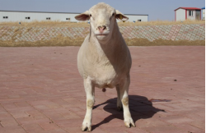 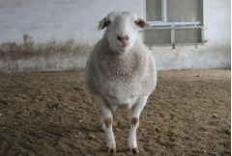

a)公羊 b)母羊

* 1. 白头杜泊羊正面照

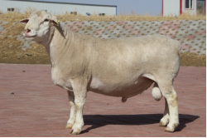 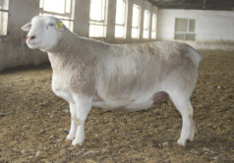

a)公羊 b)母羊

* 1. 白头杜泊羊侧面照

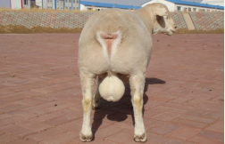 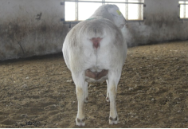

a)公羊 b)母羊

* 1. 白头杜泊羊后躯照

黑头杜泊羊种羊照片见A.4～A.6

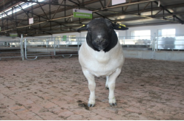 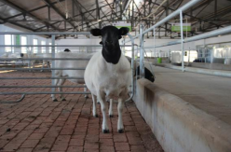

a）公羊 b）母羊

* 1. 黑头杜泊羊正面照

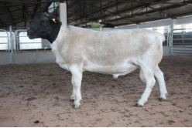 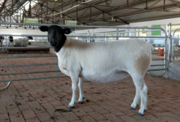

a）公羊 b）母羊

* 1. 黑头杜泊羊侧面照

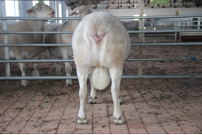 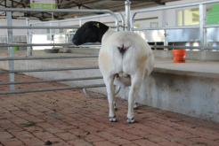

a)公羊 b)母羊

* 1. 黑头杜泊羊后躯照

